BÁO CÁO THỰC HÀNH
Bài thực hành số 05: LAB 05

Môn học: Nhập môn mạng máy tính
Lớp: IT005.P25.2

THÀNH VIÊN THỰC HIỆN (Nhóm 04):
Họ và tên | MSSV
Nguyễn Duy Hưng | 24520602
Tsắn Chí Khoan | 24520852

Phần bên dưới của báo cáo này là báo cáo chi tiết của nhóm:

Task 1: Cấu hình thiết bị mạng không dây:

Kết quả kiểm tra (tổng quát và chi tiết)
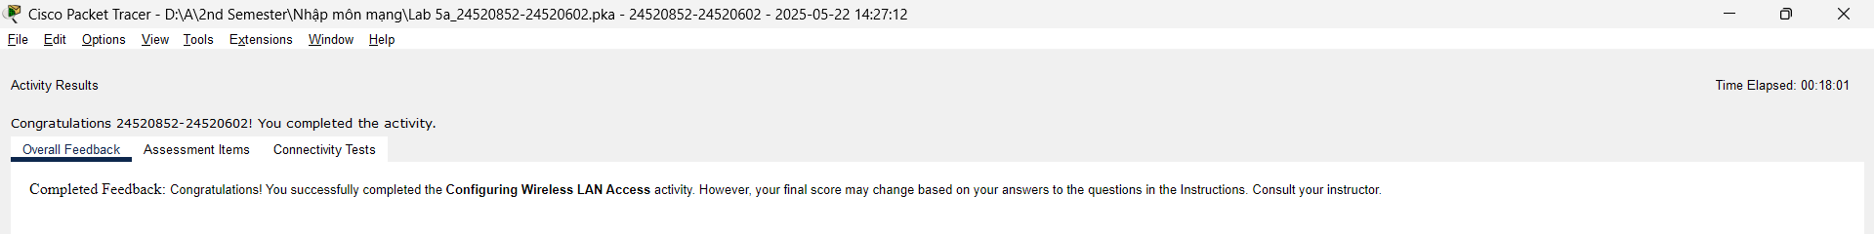
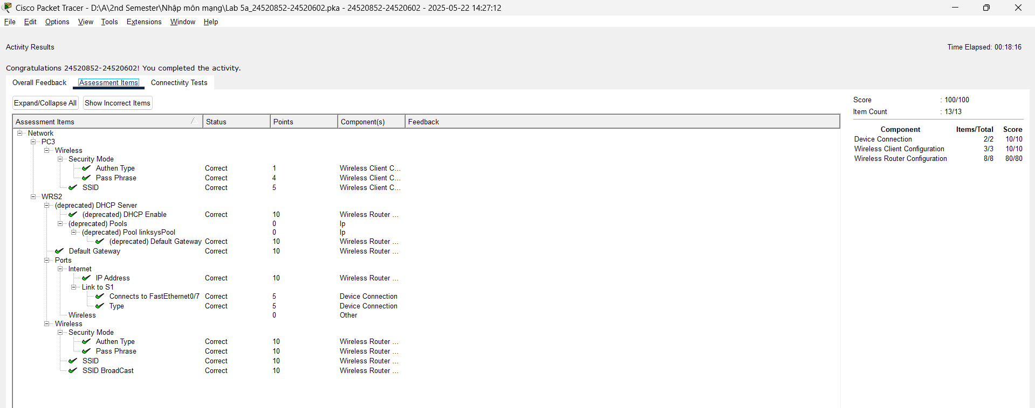
Task 2: Cấu hình địa chỉ IP trên router:

Kiểm tra kết nối bằng cách ping từ PC1 -> PC4, R2 ->PC2
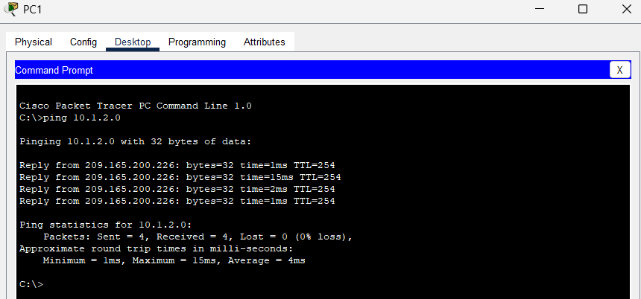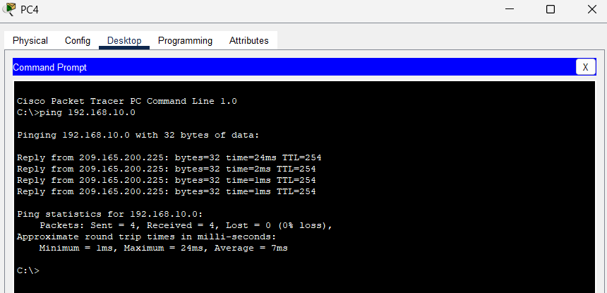
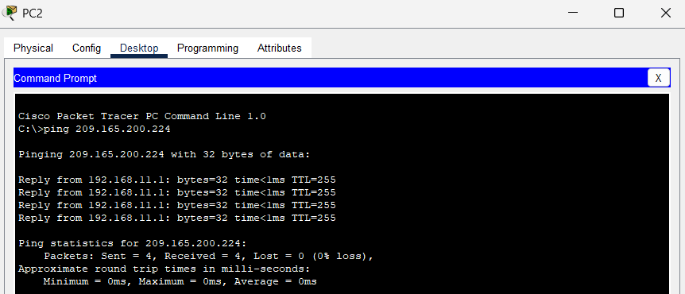
R1#show run
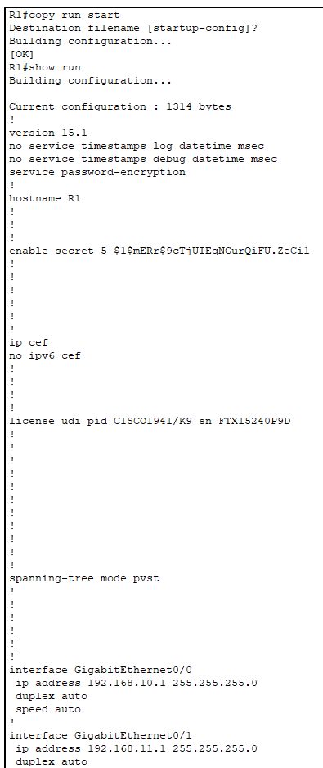
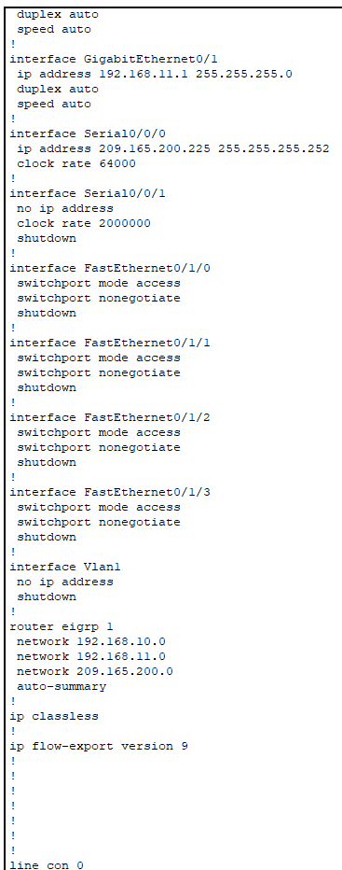
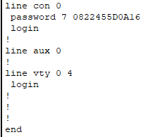
R1#show ip interface brief
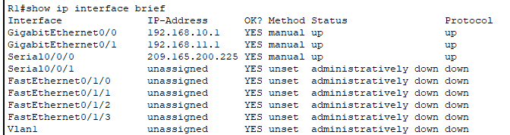
R1#show ip route
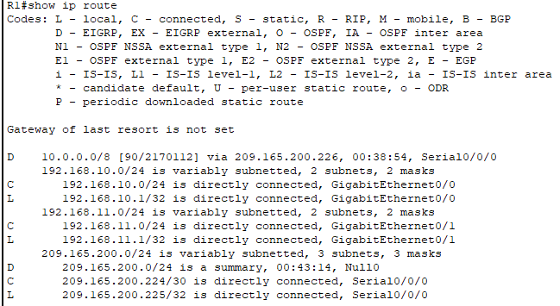
R2#show run
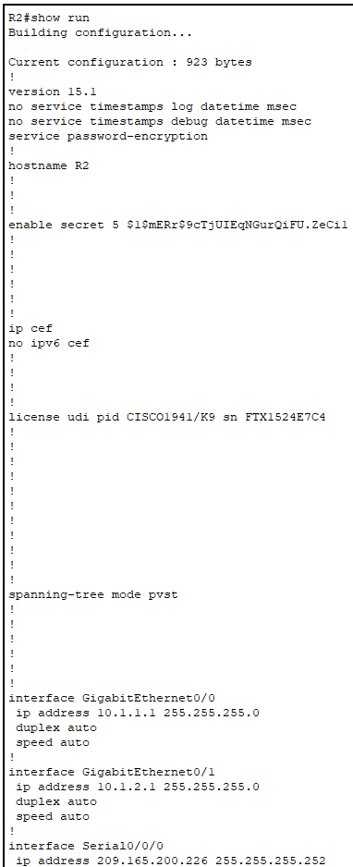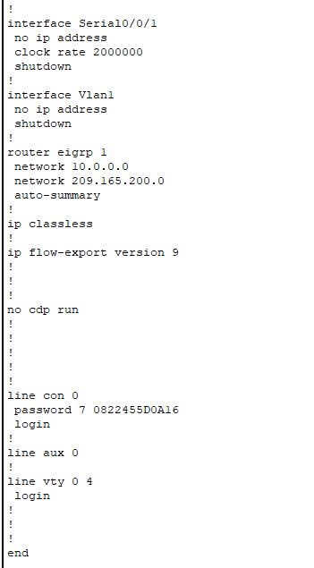
R2#show ip interface brief
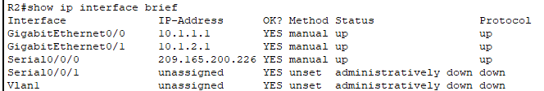
R2#show ip route
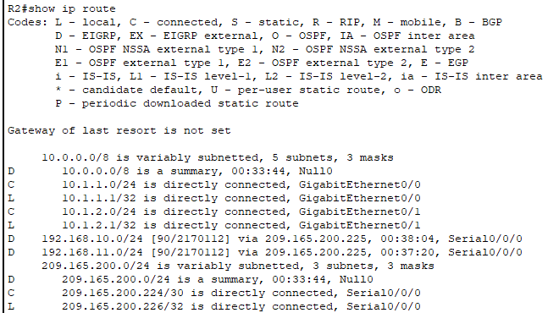
Kết quả kiểm tra (tổng quát và chi tiết)
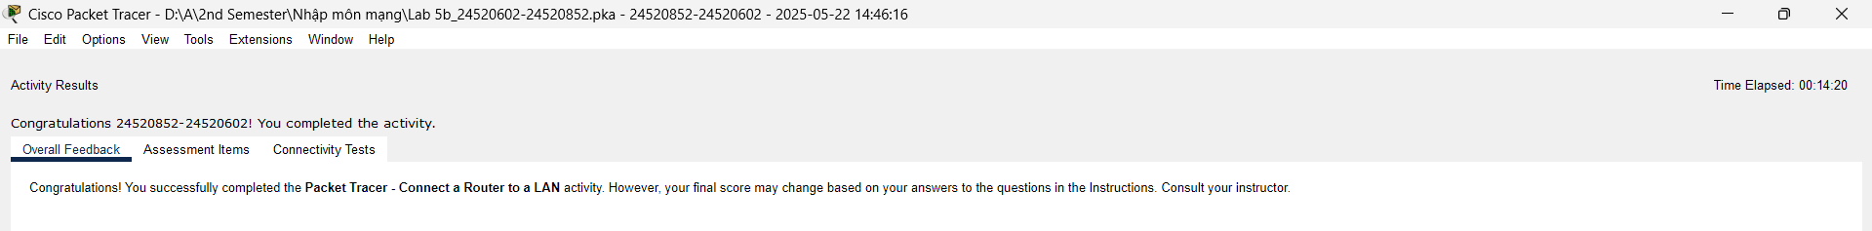
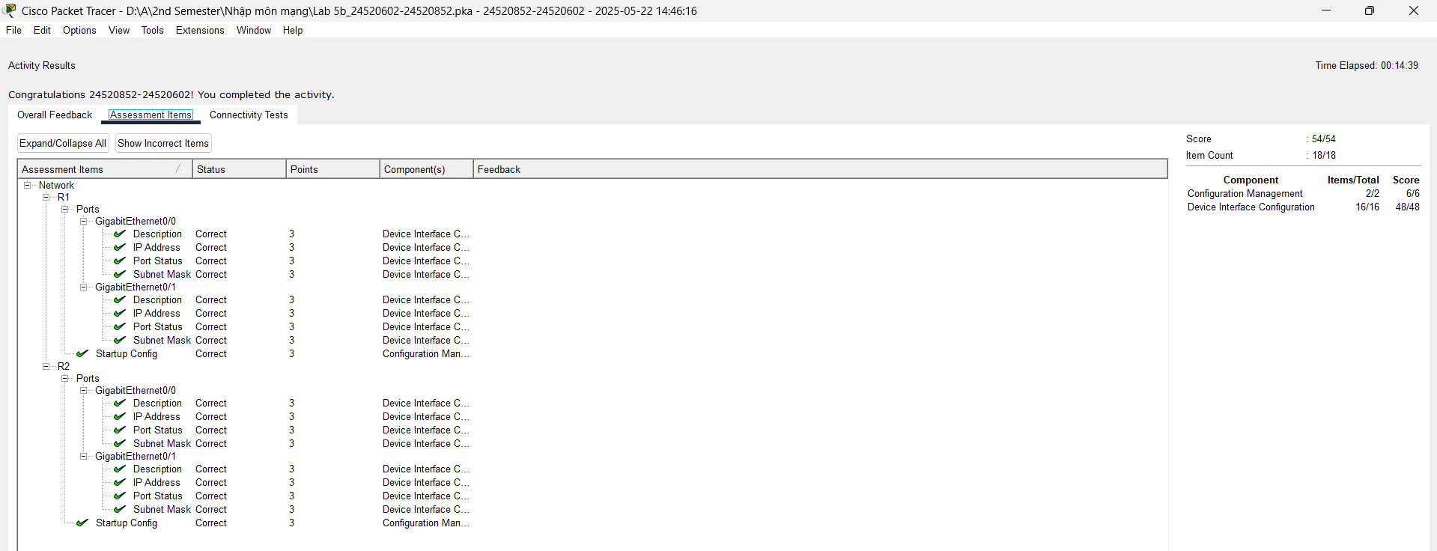

Task 3: Áp dụng chia địa chỉ IP:

Dựa vào mô hình và địa chỉ 192.168.100.0/24, ta thấy có 4 mạng con, mỗi mạng con cần 25 host, và 1 mạng con cho R1 và R2. Ta có $2^{32-24-3}-2=30$vậy ta cần mượn tối thiểu 3 bits từ phần Host ID => chia được 8 mạng con.

STT | Địa chỉ mạng | Địa chỉ đầu | Địa chỉ cuối | Địa chỉ Broadcast
0 | 192.168.100.0 | 192.168.100.1 | 192.168.100.30 | 192.168.100.31
1 | 192.168.100.32 | 192.168.100.33 | 192.168.100.62 | 192.168.100.63
2 | 192.168.100.64 | 192.168.100.65 | 192.168.100.94 | 192.168.100.95
3 | 192.168.100.96 | 192.168.100.97 | 192.168.100.126 | 192.168.100.127
4 | 192.168.100.128 | 192.168.100.129 | 192.168.100.158 | 192.168.100.159
5 | 192.168.100.160 | 192.168.100.161 | 192.168.100.190 | 192.168.100.191
6 | 192.168.100.192 | 192.168.100.193 | 192.168.100.222 | 192.168.100.223
7 | 192.168.100.224 | 192.168.100.225 | 192.168.100.254 | 192.168.100.255

Device | Interface | IP Address | Subnet Mask | Default Gateway
R1 | G0/0 | 192.168.100.1 | 255.255.255.224 | N/A
R1 | G0/1 | 192.168.100.33 | 255.255.255.224 | N/A
R1 | S0/0/0 | 192.168.100.129 | 255.255.255.224 | N/A
R2 | G0/0 | 192.168.100.65 | 255.255.255.224 | N/A
R2 | G0/1 | 192.168.100.97 | 255.255.255.224 | N/A
R2 | S0/0/0 | 192.168.100.129 | 255.255.255.224 | N/A
S1 | VLAN 1 | 192.168.100.2 | 255.255.255.224 | 192.168.100.1
S2 | VLAN 1 | 192.168.100.34 | 255.255.255.224 | 192.168.100.33
S3 | VLAN 1 | 192.168.100.66 | 255.255.255.224 | 192.168.100.65
S4 | VLAN 1 | 192.168.100.98 | 255.255.255.224 | 192.168.100.97
PC1 | NIC | 192.168.100.30 | 255.255.255.224 | 192.168.100.1
PC2 | NIC | 192.168.100.62 | 255.255.255.224 | 192.168.100.33
PC3 | NIC | 192.168.100.94 | 255.255.255.224 | 192.168.100.65
PC4 | NIC | 192.168.100.126 | 255.255.255.224 | 192.168.100.97
